四川外国语大学党政办校徽询价单
（采购执行单号：HH2020010）

序号 | 品名 | 尺寸 | 参数指标描述 | 数量 | 单价（元） | 小计（元）
1 | 校徽 | 2.2x2.8x0.22cm | 锌合金，弧面立体浮雕工艺，红底金色字体，徽标内侧刻有校庆字样，蝴蝶结扣，内侧镀铜。 | 22000个
合计小写
合计大写
样式图
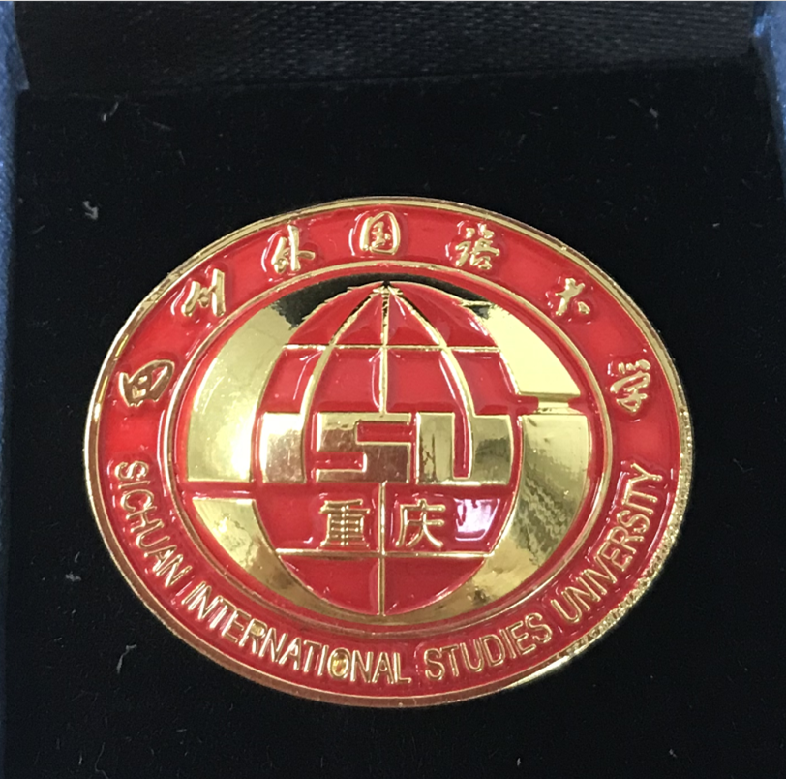
一、供应商资格条件：
1、具有独立承担民事责任的能力；2、具有良好的商业信誉和健全的财务会计制度；3、具有履行合同所必需的设备和专业技术能力；4、有依法缴纳税收的良好记录；5、参加政府采购活动前三年内，在经营活动中没有重大违法记录；6、法律、行政法规规定的其他条件。
二、成交原则：
1.投标人在提交报价同时提供样品或同等工艺质量的参照物，投标样品中不得出现生产厂家名称、标志或其他能证明投标人名称的字样、痕迹等，样品通过学校审核后方为报价有效。
2.样品通过审核，完全符合采购需求、质量和服务要求且报价最低。
三、供货时间：
合同签订后30个工作日内完成供货。
四、验收方式：
本合同项下所有产品到货安装完成后供方向需方验收部门提交验收申请，由需方验收部门组织验收,货物与合同约定相符，使用正常，经使用单位和验收小组确认验收合格的项目，由需方出具《验收纪要》或《验收报告》。验收时发现货物虽与合同约定相符，但验收时发现问题，若该问题不影响其正常使用，验收小组应在验收报告中提出整改意见，待供方整改完毕后再对其进行验收，如整改两次仍存在问题，将确定为验收不合格。验收时发现货物与合同约定不一致的，或发现货物虽与合同约定相符，但验收时发现问题，若该问题已导致货物不能满足用户需求，验收小组应将验收结果定义为不合格。对于验收不合格产品供方应当立即更换，由此产生的相应费用或损失由供方自行承担，同时需方有权追究供方的违约责任。
五、质保、售后服务要求：
报价人应明确承诺：自验收之日起，其投标产品质量保证期为10年。
六、付款方式：
供货完成后由供应商向学校验收部门提交验收申请，通过验收后，供应商开具正式发票，学校以转账方式一次性支付合同全款。
七、疫情防控期间学校招投标现场要求：
进入我校时需提前扫描注册渝康码，进校人员需全程按要求佩带口罩，并自觉做好相关防护措施，报价人仅限派1人进入我校，递交报价单及相关资料后，立即离开，不得逗留；
本项目最高限价173800元。本次报价须为人民币报价，包含：产品费、辅材费、包装费、运输费、装卸费、搬运费、保险费、安装调试费、税费、培训费、售后服务费等其他所有费用。因报价人自身原因造成漏报、少报皆由其自行承担责任，采购人不再补偿。
报价人须在2020年5月25日（09：00-11：00，15：00-17：00）将填写完整(加盖公章)的报价单及相关资料(营业执照或事业单位法人证书副本、财务报表、纳税证明、诚信声明等)密封(封袋请注明项目编号、项目名称、公司全称、联系人姓名及电话)交至四川外国语大学招投标采购办公室（资产楼3-6）。
报价单位（盖章）： 报价时间：
联系人： 联系电话：

